3-зертханалық жұмыс

1. Stakeholder-лер (Мүдделі тараптар)
Stakeholder | Жүйеге қызығушылығы мен атқаратын ролі
Оқырман (Студент / Оқытушы) | ЖИ арқылы кітаптарды іздеу, дербес ұсыныстар алу, QR-кодпен онлайн брондау, оқу тарихын бақылау және Telegram-ботпен хабарлама алу.
Кітапханашы | RFID/QR сканер арқылы кітаптарды лезде беру мен қайтаруды тіркеу, оқырмандардың қарыздарын бақылау.
Қор қызметкері (Каталогизатор) | Жүйеге жаңа кітаптарды, олардың ISBN-ін, RFID-меткаларасын тіркеу және орналасқан сөре/зал ақпаратын жаңарту.
Жүйелік әкімші (Admin) | Пайдаланушылардың рөлдері мен кіру құқықтарын, серверлік инфрақұрылымды және интеграцияларды басқару.
DevOps / Әзірлеуші | AI модельдерін баптау, Жүйенің үздіксіз жұмысын, API интеграцияларын және қауіпсіздік жүйелерін қамтамасыз ету.
2. Функционалдық талаптар
- Оқырман жүйеге кіріп, кітапты атауы немесе авторы бойынша іздей алуы тиіс.
- Жүйе жасанды интеллект (AI) алгоритмдері арқылы оқырманның талғамына негізделген жеке кітап ұсыныстарын қалыптастыруы тиіс.
- Оқырман таңдалған кітапты 24 сағатқа онлайн брондап, жүйеден бірегей QR-код алуы тиіс
- Жүйе брондалған немесе ізделген кітаптың дәл орналасқан залын, қатарын, сөресін және RFID-кодын көрсетуі тиіс.
- Кітапханашы кітапты тапсыру мен қайтаруды RFID-сканер немесе QR-кодты оқу арқылы 1 секундта тіркеуі тиіс.
- Кітаптың қайтару мерзімі өткенде жүйе автоматты түрде оқырманның картасын уақытша бұғаттап, жүйе хабарлама жіберуі тиіс.
- Оқырман қайтарылған кітаптарға рейтинг қойып, пікір калдыра алуы тиіс.
- Жүйе ең көп оқылатын кітаптар мен оқырмандар белсенділігі бойынша аналитикалық графиктік есептер дайындауы тиіс.

3. Функционалдық емес талаптар
• Өнімділік: Жүйе сұранысқа 2 секундтан аспайтын уақытта жауап беруі тиіс (500 қолданушы бір уақытта кіргенде).
• Қауіпсіздік: Пайдаланушылардың жеке деректері мен парольдері шифрланып сақталуы тиіс (HTTPS, SSL, SHA-256).
• Қолжетімділік (Uptime): Сервер 99% уақыт бойы үзіліссіз 24/7 режимінде жұмыс істеуі тиіс.
• Интерфейс (Usability): Мобильді және веб-версияның UI/UX дизайны қарапайым әрі интуитивті түсінікті болуы тиіс (брондау 3 кликтен аспау керек).
• Ауқымдылық: Дерекқор өнімділігін жоғалтпай 100,000+ кітап пен 50,000+ оқырман дерегін өңдей алуы тиіс.

4. User Story
- US-01 (Оқырман): Мен оқырман ретінде, AI ұсыныстар блогын көргім келеді, себебі уақыт жоғалтпай өзіме қызықты жаңа кітаптарды тапқым келеді.
- US-02 (Оқырман): Мен оқырман ретінде, кітапты QR-код арқылы брондағым келеді, себебі кітапханаға келгенде ол кітаптың маған сақталып тұрғанына сенімді болғым келеді.
- US-03 (Оқырман): Мен оқырман ретінде, кітаптың зал/қатар/сөре ақпаратын көргім келеді, себебі оны ғимарат ішінен өзім тез тауып алғым келеді.
- US-04 (Кітапханашы): Мен кітапханашы ретінде, RFID-сканер арқылы кітап беруді тіркегім келеді, себебі кезек қалыптастырмай оқырмандарға жылдам қызмет көрсеткім келеді.
- US-05 (Кітапханашы): Мен кітапханашы ретінде, мерзімі өткен оқырмандардың тізімін автоматты түрде көріп оларға жүйе арқылы ескерту жібергім келеді, себебі кітап қорын уақытылы қайтарғым келеді.
- US-06 (Қор қызметкері): Мен қор қызметкері ретінде, жаңа кітапты жүйеге ISBN және RFID арқылы қосқым келеді, себебі каталогтың өзектілігін сақтау керек.
- US-07 (Жүйелік әкімші): Мен әкімші ретінде, пайдаланушылардың кіру құқықтарын және карта статустарын басқарғым келеді, себебі жүйе қауіпсіздігін қамтамасыз етуім қажет.

Use Case Diagram
Кітапхана ақпараттық жүйесінің негізгі пайдаланушылары мен олардың жүйемен әрекеттері төмендегі диаграммада көрсетілген.
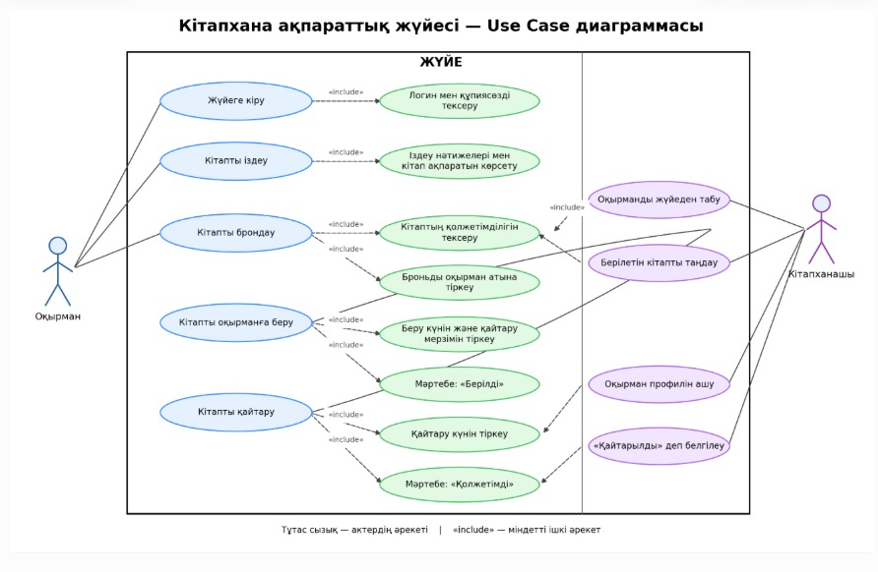
Sequence Diagram
Негізгі Use Case: «Кітапты онлайн брондау және алу». Sequence Diagram оқырман, сайт, ақпараттық жүйе, дерекқор және кітапханашы арасындағы әрекеттердің орындалу ретін көрсетеді.
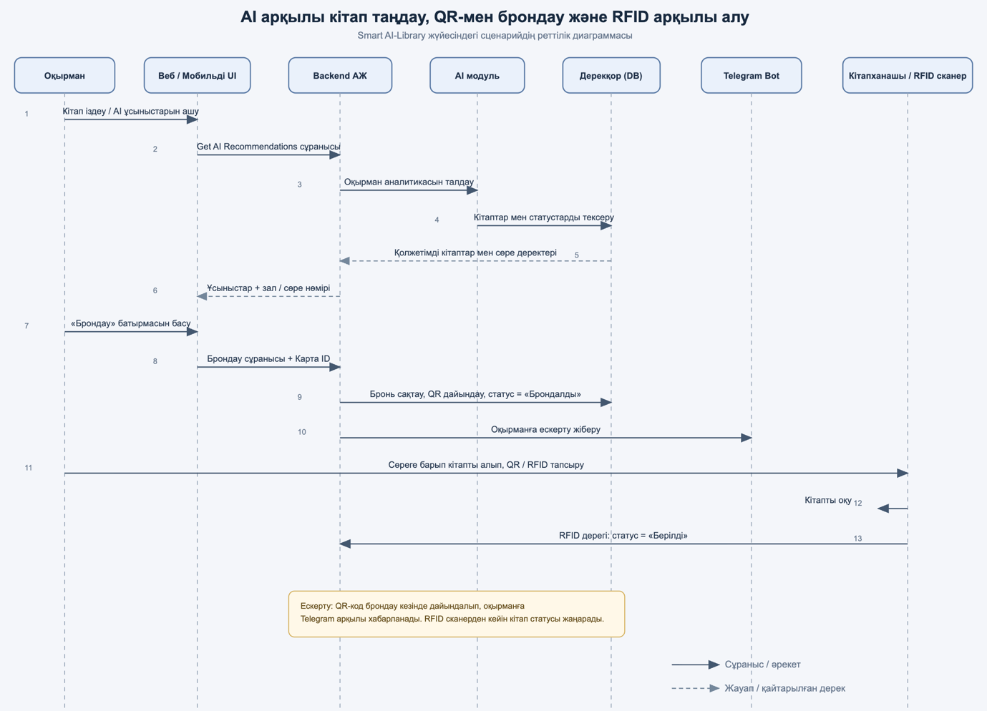
Class Diagram
Негізгі объектілер: Оқырман, Кітап, Бронь, Кітапхана картасы, Орналасу, Берілім, Қызметкер және Пікір. Кітаптың орналасуы зал, қатар және сөре арқылы сақталады, ал карта күйі кітаптың қайтарылуына байланысты өзгереді.
